2016年海南省中考化学试卷（word版含答案）
（考试时间：60分
钟 满分：100分）可能用到的相对原子质量：H~1 C~12 O ~16 Ca~40

一、选择题（本大题共14个小题，每小题只有1个选项符合题意。每小题3分，共42分）
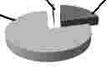
1．右图为空气成分示意图（按体积分数计算），其中“ x ”代表的是（ ） 、
x
z
y
A．氧气 B．二氧化碳
C．氮气 D．稀有气体
2．下列现象中属于化学变化的是（ ）
A．石蜡熔化 B．酒精挥发 C．玻璃破碎 D．钢铁生锈
3．生活中常接触到“含氟牙膏”、“碘盐”等物品，这里的“氟”、“ 碘”指的是（ ）
A．元素 B．分子 C．原子 D．单质
4．下列做法不．利．于．节能减排、保护环境的是（ ）
A．植树造林 B．使用一次性餐具 C．垃圾分类处理 D．绿色出行
5．下列生活用品中，属于有机合成材料的是（ ）
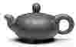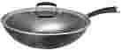
A．塑料盆 B．紫砂壶 C．木铲 D．铁锅
6．下列化学用语解释正确的是（ ）
A．H₂ — 2个氢原子 B．2N— 2个氮元素
C．O — 1个氧分子 D．Fe — +3价铁元素
7．据报道：长征七号运载火箭将于 2016 年 6 月下旬在海南文昌发射。火箭采用了液氧煤油发动机等新技术。下列说法不正确的是（ ）
A．液氧是助燃剂 B．煤油是燃料 C．液氧是混合物 D．煤油是有机物
8．6000L 氧气在加压的情况下可装入容积为 40L 的钢瓶中。这主要说明（ ）
A．分子在不断运动 B．分子体积很小
C．分子由原子构成 D．分子间有间隔
9．下列实验操作正确的是（ ）
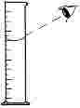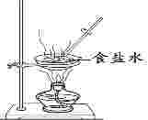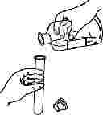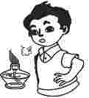
A. 量筒读数 B. 蒸发食盐水 C. 倾倒液体 D. 熄灭酒精灯
10．下列实验方法不能达到目的的是（ ）
A．用燃烧的方法区分涤纶和羊毛 B．用带火星的木条鉴别氧气和氮气
C．用肥皂水将硬水转化为软水 D．用氢氧化钙检验铵态氮肥
11．依据所给食物的近似 pH判断，下列说法正确的是（ ）
食物 | 葡萄汁 | 苹果汁 | 牛奶 | 玉米粥
pH | 3.5~4.5 | 2.9~3.3 | 6.3~6.6 | 6.8~8.0
A．苹果汁和葡萄汁显酸性 B．葡萄汁的酸性比苹果汁强
C．玉米粥和牛奶显碱性 D．胃酸过多的人不宜常喝玉米粥
12．从电解水反应的微观示意图中获得的信息正确的是（ ）
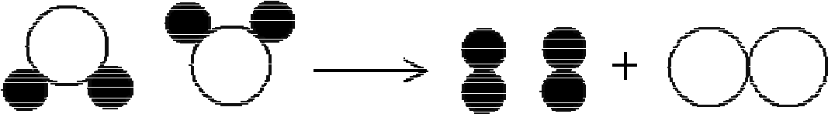
A. 化学反应是分子的重新组合 B. 化学反应前后原子的数目增多
C. 该反应的反应类型为分解反应 D. 该反应说明水由氢气和氧气组成
13．除去下列各物质中混有的少量杂质，所用试剂或方法正确的是（ ）
序号 | 物质 | 杂质 | 试剂或方法
A | CO₂ | CO | 点燃
B | O₂ | 水蒸气 | 适量生石灰
C | Al 粉 | Cu粉 | 适量稀硫酸，过滤
D | CaCl ₂溶液 | 盐酸 | 适量的氢氧化钠溶液
14．在氯化亚铁、氯化铜和氯化镁的混合溶液中加入一定量锌粉，反应停止后过滤，向滤液中插入洁净的铁丝，铁丝表面无明显变化。下列分析正确的是（ ）
A．滤液中一定有氯化镁，可能有氯化锌和氯化亚铁
B．滤液中一定有氯化镁和氯化锌，可能有氯化铜
C．滤渣中一定有铜和铁，可能有锌
D．滤渣中一定有铜，可能有铁和锌

二、填空题（每空2分，共26分）
15．从①氢气、②活性炭、③二氧化碳、④碳酸氢钠中, 选择适当的物质填空（填序号）。
（1）可用于灭火的气体是 ； （2）可用于消除水中异味的是 ；
（3）常用作焙制糕点的是 ； （4）被认为是最理想燃料的是 。
16．厨房中蕴藏着许多化学知识。
- 炒菜时，燃气灶的火焰呈黄色，锅底出现黑色物质，此时可将灶具的进风口
（填“调大”或“调小”）；
- 防止菜刀生锈的常用方法是 。
17．化学与健康息息相关。
（1）“合理膳食，均衡营养”使我们更健康。
①下列食品中富含蛋白质的是______（填序号）；
A．青菜 B．馒头 C．鸡蛋
②为了预防佝偻病，幼儿及青少年每日必须摄入足够量的______元素；
（2）下列做法，不利于人体健康的是______（填序号）。
A．食用霉变的食品 B．食用甲醛溶液浸泡的海产品 C．常喝牛奶或豆浆

18．25℃时，将等质量的甲、乙两种固体物质，分别加入到盛有 100g水的烧杯中，充分搅拌后现象如图 1，加热到 50℃时现象如图 2，甲、乙两种物质的溶解度曲线如图 3。请结合图示回答下列问题：
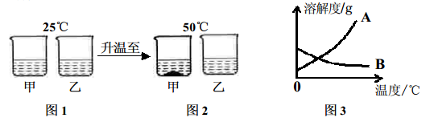

（1）图 1中甲、乙溶液的溶质质量分数大小关系为 ； （2）图 2中一定为饱和溶液的是 （填“甲”或“乙”）；
（3）图 3中固体甲对应的溶解度曲线是 。
19．现有 6. 4g未知物和氧气充分反应，经测定生成 4. 4g二氧化碳、2. 8g一氧化碳和 7. 2g水，求出该未知物分子中所含原子的最简个数比 。
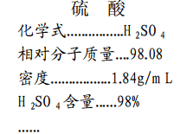
三、简答题（20小题4分，21小题6分，共10分）
20．右图为硫酸标签中的部分内容。
（1）根据该标签写出一条有关硫酸的信息；
（如：硫酸的密度为 1. 84g/mL）

（2）写出稀释浓硫酸的正确操作方法。
21．小明同学在做《粗盐中难溶性杂质的去除》实验时，用到了右图所示装置。
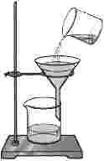
- 请指出该装置图中的一处错误；

- 改进装置后过滤，发现滤液仍然浑浊，其原因可能是什么？
（写出一条即可）
- 经初步提纯所得精盐是否为纯净物？请写出你的判断和理由。
四、实验题（每空2分，共12分）
22．根据下图回答问题。
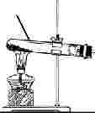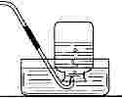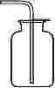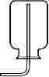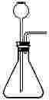
a
A B C D E
- 装置中标“a”的仪器名称是_______；
- 实验室制备、收集二氧化碳选用的装置为_______（填序号）；
- 实验室用高锰酸钾制取氧气的化学方程式为____________________________。
23．实验室有一瓶敞口放置的过氧化钠（Na₂O₂）固体。同学们想证明这瓶过氧化钠是否变质，进行如下实验探究：
【查阅资料】2Na₂O₂+2CO₂＝2Na₂CO₃+O₂ ，2Na₂O₂+2H₂O＝4NaOH+O₂↑ 。
【提出猜想】①没有变质 ②部分变质 ③全部变质
【实验过程及结论】
- 取少量样品于试管中，加入足量水，无明显现象，证明猜想 正确（填序号）；
- 取少量(1)中所得溶液于试管中，滴加适量稀盐酸，有无色气体产生，证明原样品中
一定含有___________；
- 请在原有实验的基础上，进一步设计实验证明原样品中还可能含有什么物质。（简要写出实验步骤、现象和结论）
____________________________________________________________________。
五、计算题（24小题3分，25小题7分，共10分）
24．我国科学家屠呦呦发现并提纯抗疟疾药物青蒿素（C₁₅H₂₂O₅）荣获 2015年诺贝尔奖。请计算青蒿素中碳、氢、氧元素的质量比。（直接写出结果）
25．高温煅烧贝壳（主要成分是碳酸钙）可以生成氧化钙和二氧化碳。现有 10t 贝壳煅烧后质量减少了 2. 2t，可制得氧化钙的质量是多少？（假设其它成分不参加反应）

海南省 2016 年初中毕业生学业水平考试化学科 参考答案及评分标准

- 选择题(本大题共 14 小题，每小题只有一个选项符合题意。每小题 3 分，共 42 分)
题号 | 1 | 2 | 3 | 4 | 5 | 6 | 7 | 8 | 9 | 10 | 11 | 12 | 13 | 14
答案 | C | D | A | B | A | D | C | D | B | C | A | C | B | D
- 填空题（每空 2 分，共 26 分）
- （1）③ （2）② （3）④ （4）①
- （1）调大 （2）洗净擦干（保持表面干净干燥）
- （1）① C ② 钙（Ca） （2）AB
- （1）相等（甲=乙） （2）甲 （3）B 19. C﹕H﹕O＝１﹕４﹕１
- 三、简答题（20 小题 4 分，21 小题 6 分，共 10 分）
- （1）硫酸的化学式为 H₂SO₄（或硫酸的相对分子质量为 98.08；硫酸的含量为 98%；硫酸的溶质质量分数为 98%）
（2）把浓硫酸沿烧杯壁缓缓注入水中（或用玻璃棒引流），并不断搅拌。
- （1）没有用玻璃棒引流
（2）滤纸破损（或液面高过滤纸边缘；接滤液的烧杯不干净）
（3）不是纯净物，因为经初步提纯所得精盐中仍含有可溶性杂质。
四、实验题（每空 2 分，共 12 分）
22.（1）试管 （2）B E （3）2KMnO₄ K₂MnO₄ + MnO₂ + O₂↑
23.（1）③
（2）碳酸钠（Na₂CO₃）
（3）取少量(1)中所得溶液于试管中(或取少量原样品于试管中，加入足量水溶解)，加入足量 CaCl₂ 溶液（或 BaCl₂ 溶液），充分反应后静置，取上层清液于试管中，滴加酚酞试液，若溶液变红，则原样品中含氢氧化钠，反之则不含氢氧化钠。
五、计算题（24 小题 3 分，25 小题 7 分，共 10 分）
24. 90∶11∶40
25. 解：设可制得氧化钙的质量为 x ...........1分
CaCO₃ CaO + CO₂↑ ...........2分
56 44
X 2.2 t ...........1分
56﹕44 = x﹕2.2 t ...........1分
x =2.8t ...........1分
答：可制得氧化钙的质量为 2.8t ...........1分

